第 十一 周工作计划
班级：小5班 实施主题：宝宝真能干 日期:11月10日—11月14日 带班老师：张、沈老师
工作要求 |  | 1.能用双手交替的方式进行撕纸活动，体验用材料装饰“衣服”带来的乐趣。（主题目标）  2.初步学习按物体的一种特征（颜色、形状、大小）进行分类，知道把一样的东西放在一起。（主题目标）  3.学习自理能力的方法，尝试进行自我服务。（保育目标）  4.引导幼儿通过谈一谈自己对长大的理解，说一说自己学会的新本领，初步感受自己的成长。（常规目标）
星期  内容 |  | 一 | 二 | 三 | 四 | 五
 | 接待 | 1.热情接待幼儿，与幼儿打招呼，安抚幼儿情绪。  2.进行二次晨检，了解幼儿身体情况、检查幼儿口袋是否有小玩具等物品。
晨间活动 | 晨间游戏 | 1.来园接待：热情接待孩子来园，引导孩子洗手，在区域中比较安静地玩耍。  2.重点区域：美工区：彩色花窗：提供镭射纸，将镭射纸拼贴在镂空纸板上，在阳光下能够折射出彩色的光芒；生活区：提供各种各样的袜子图片，幼儿进行配对；生活区：提供牙刷和假牙，幼儿学习用正确的方法刷牙。  3.晨间谈话：我的本领、战胜鼻涕虫、我会做衣服等。
晨间活动 | 户外锻炼 | 1.队列练习：能在老师的点名、引导下，按照性别排成两条队伍。  2.律动、早操：乐意跟随音乐，模仿老师的动作，进行韵律活动。
晨间活动 | 户外锻炼 | 集体游戏：乌龟爬  （平衡区）  双手双脚着地爬行 | 集体游戏：滚西瓜  （综合1区）  障碍滚轮胎 | 集体游戏：赶小猪  （球区）  曲线跑 | 集体游戏：钻山洞  （跑酷区）  弯腰直走 | 集体游戏：猴子爬藤  （探险1区）  沿线平躺爬行
晨间活动 | 户外锻炼 | 分散活动：重点指导平稳爬过木梯 | 分散活动：重点指导滚轮胎 | 分散活动：重点指导双手拍球 | 分散活动：重点指导翻越障碍 | 分散活动：重点指导跑在对应跑道
学习  活动 |  | 语言：小兔乖乖  理解故事 | 综合：我的本领大  知道自己的长处 | 数学：分一分  学会初步的分类 | 健康：我会自己擦鼻涕  学会擤鼻涕 | 美术：我的花衣服尝试撕纸
上午  游戏 |  | 区域游戏 | 区域游戏 | 美术室：重点指导学会捏小鱼 | 音乐游戏：身体音阶歌 | 手指游戏：切土豆
下午  户外  活动 |  | 骑行区：重点指导看箭头骑行 | 玩水：重点指导捞鱼 | 区域游戏 | 图书室：重点指导认真阅读 | 户外建构：重点指导搭建城堡
日 常 生 活 |  | 1.提醒幼儿餐前便后要洗手，洗手前将袖子拉起来防止弄湿，养成良好的生活卫生习惯。  2.培养幼儿学会按照标记分类摆放玩具，并主动收拾整齐。
家长工作 |  | 1.建议家长在家培养幼儿爱护玩具，自己收玩具的良好习惯。  2.请家长在家中带幼儿进行一些简单的生活技能练习，如：扣纽扣、叠衣服等。
环境创设 |  | 1.将正确的叠衣服、裤子步骤图打印出来供幼儿参考。  2.墙面布置：创设《我会做》主题墙面，布置班级“打卡栏”。
本周反思
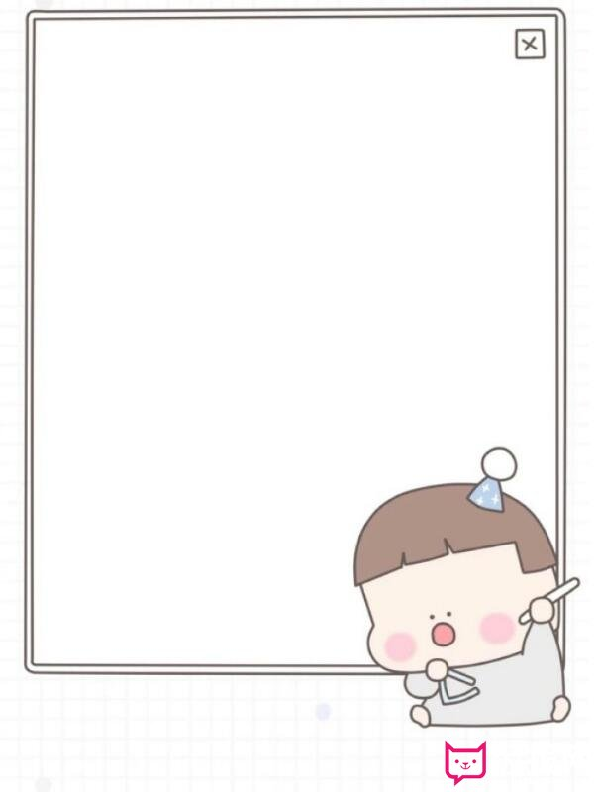
小班幼儿注意力培养策略
小班幼儿（3-4岁）注意力以无意注意为主，持续时间短（一般3-5分钟），易受外界干扰。培养其注意力需遵循年龄特点，通过趣味化、游戏化方式，在日常生活与活动中循序渐进引导。
创设简洁有序的环境是基础。班级环境布置避免过于花哨，玩具、材料分类摆放，减少无关刺激。活动前提前收拾杂物，帮助幼儿形成“整洁环境利于专注”的潜意识，如美工区只摆放当前活动所需彩笔、纸张，避免幼儿被其他玩具吸引。
开展趣味游戏，让注意力在快乐中提升。游戏是小班幼儿的主要活动形式，如“听指令做动作”游戏，教师说“举左手”“摸耳朵”，幼儿快速回应，锻炼听觉注意力；“找不同”游戏，对比两幅简单图片的差异，培养视觉专注。还可利用积木、串珠子等玩具，让幼儿在操作中专注完成任务，如串出指定颜色的珠子，体验专注带来的成就感。
注重活动设计的趣味性与适宜性。活动内容要贴近幼儿生活，如讲述熟悉的小动物故事时，穿插提问“小猫接下来会做什么”，吸引幼儿注意力；活动时间控制在10分钟内，避免疲劳导致注意力分散。同时，采用动静交替的方式，如故事讲述后，进行简单的模仿操，让幼儿在活动中调节注意力。
家园协同形成教育合力。建议家长在家中建立规律作息，避免边看电视边吃饭等分散注意力的行为；亲子互动时，如玩拼图、讲故事，保持环境安静，鼓励幼儿专注完成一件事，不随意打断。对幼儿的专注行为及时表扬，如“你刚才认真搭积木的样子真好看”，强化其专注意识。

表扬积极洗红薯、洗菜的小朋友：
司婉清、尤昕、宋齐光、高颜可
叶泽熙、赵丞佑、郭羽焓、尤唏
唐轩翊、白景荣、潘梓昕、杨瑾溪

